**스마트문화앱 구현**

**포트폴리오**

**평가자료**

**-주제기술-**

수업명 : **자바(JAVA),스프링(Spring)기반 스마트웹&앱 콘텐츠 개발자 과정**

소프트웨어 개발 및 응용 과정

제출일 : 2022. 10. 07

작성자 :지성진

□프로젝트 개요

|  |  |  |
| --- | --- | --- |
| **구분** | **내용** | **비고** |
| **제목** | 반려동물 병원, 동반가능 카페 등 정보 제공 사이트 |  |
| **프로젝트**  **작성기간** | ~2022.10.18 |  |
| **조원 구성** | 김명훈, 김병진, 이승현, 이영민, 이진실, 지성진 |  |
| **프로젝트 내용** | 반려동물 병원, 동반가능 카페 등 정보 제공 사이트 |  |
| **주요기능** | 반려동물 병원 정보 제공 |  |
| 반려동물 호텔, 모텔 등 정보 제공 |  |
|  |  |
| **학습내용** | 스프링 기반 웹 개발 |  |
| 자바스크립트 |  |
| CSS |  |
| HTML |  |

□최종 보고서

|  |  |  |
| --- | --- | --- |
| **구분** | **내용** | **비고** |
| **제목** | 반려동물 병원, 동반가능 카페 등 정보 제공 사이트 |  |
| **프로젝트 내용** | 반려동물 병원, 동반가능 카페 등 정보 제공 사이트 |  |
| **완료내용** | Security 로그인 기능 | 프로젝트  개요와 동일 |
| 웹 페이지 데이터베이스 연동 | 프로젝트  개요와 동일 |
| 웹 디자인 | 프로젝트  개요와 동일 |
| **프로젝트 활동 후기** | | |
| **좋았던 점** | 팀원과의 협업을 통하여  페이지 제작 할 수 있었음 |  |
| **아쉬웠던 점 및**  **어려웠던 점** | 업무 분담이 쉽지 않음 |  |
| 버전관리 어려움 |  |
| 합치는 과정이 힘듬 |  |
| **학습 효과** | 어려운 일을 같이 해내서 성취감을 느낌 |  |

□프로젝트 세부 사항 분석 및 구조 설계

|  |  |  |  |
| --- | --- | --- | --- |
| **구분** | **주요 기능/구문** | **내용** | **입출력** |
| **1** | HTML | 웹 페이지 틀 제작 | X |
| **2** | CSS | 웹 디자인 | X |
| **3** | Spring | 웹 페이지 연동 | X |
| **4** | JavaScript | 기능 추가 | X |

□작성 과정, 실행결과

|  |  |  |
| --- | --- | --- |
| **구현 내용** | **결과** | **비고** |
| 홈페이지 구동 및 회원가입, 로그인 | O |  |

**메인 페이지**

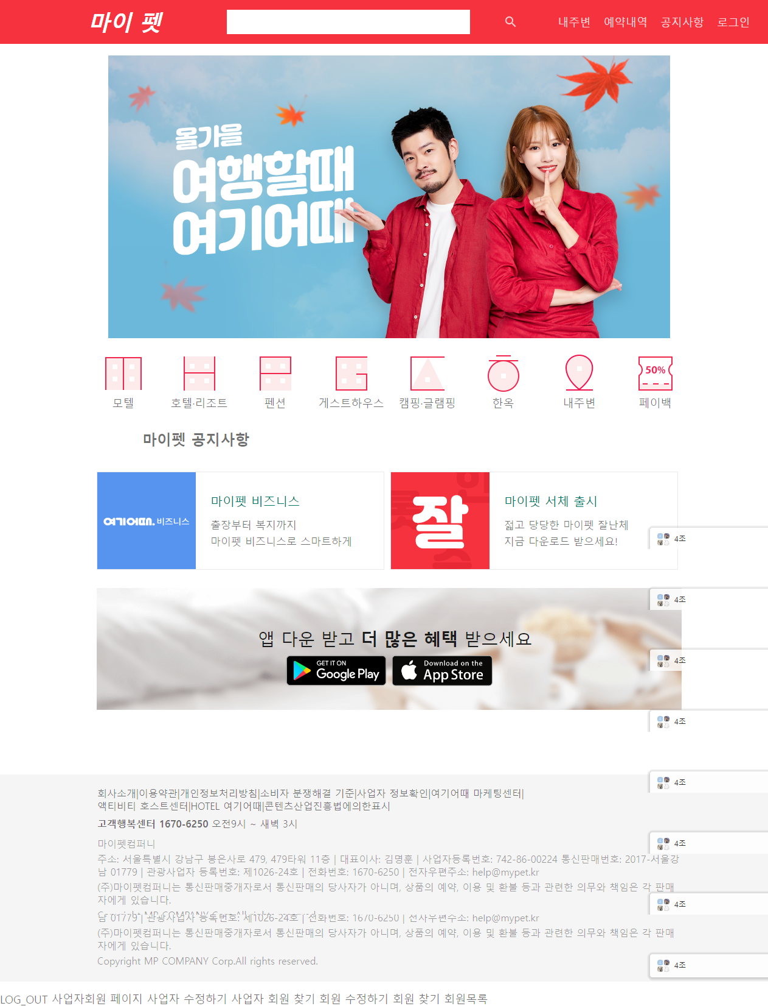

처음 실행하면 나오는 메인페이지**로그인페이지**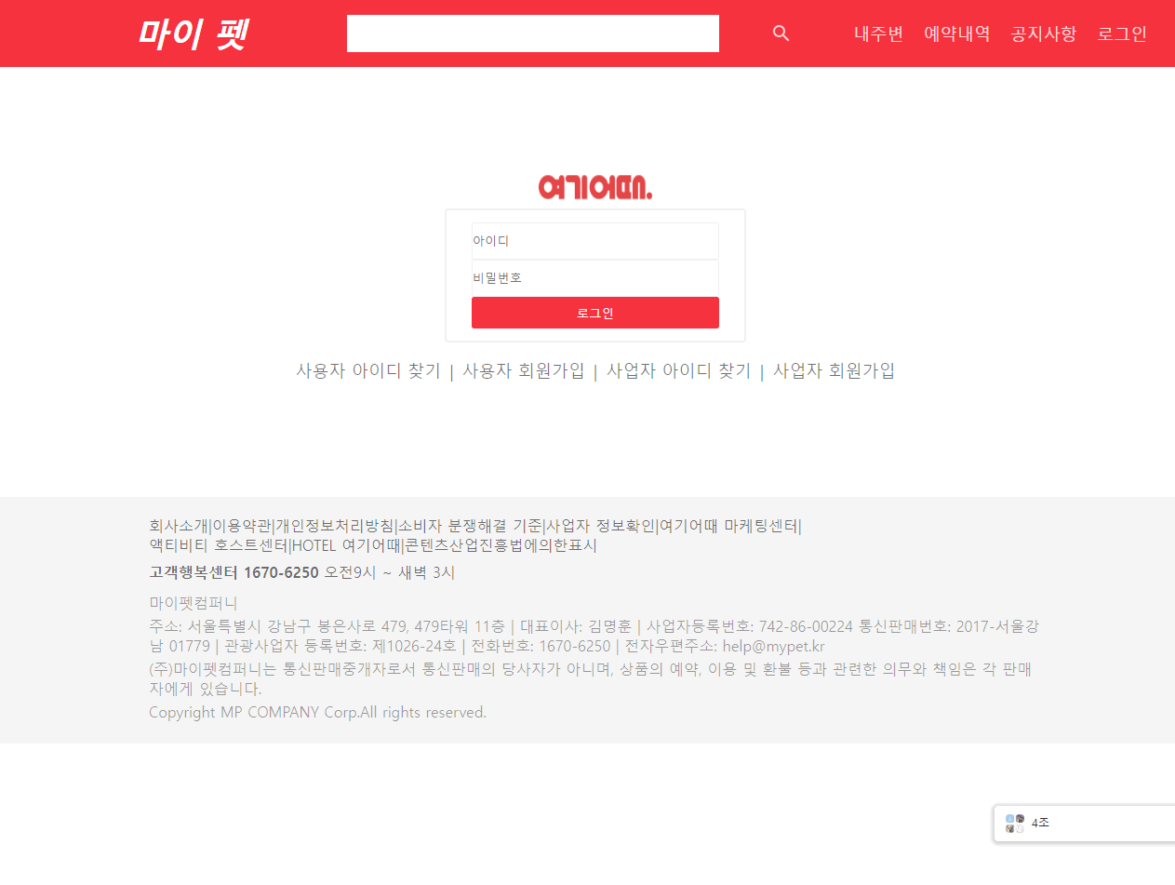DB에 있는 로그인을 불러서 대조한 후 올라갑니다.

**사용자 회원가입 페이지**

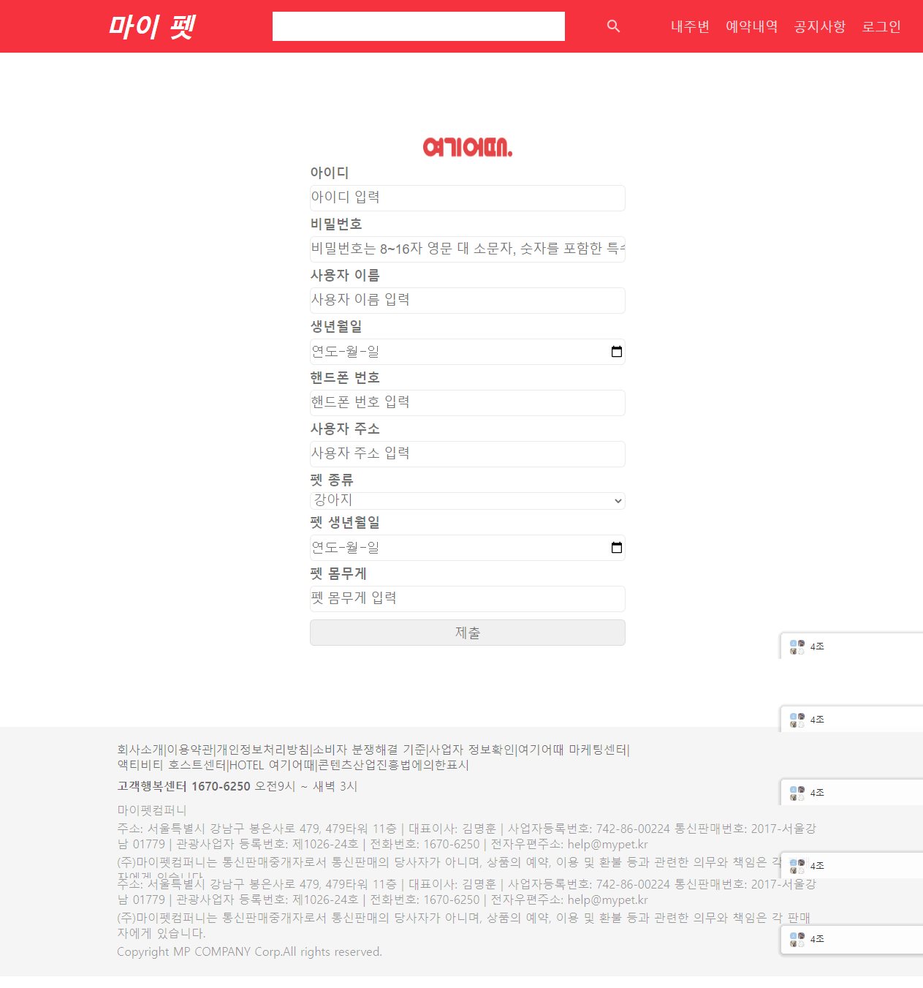

사용자 회원가입을 DB에 넣는 작업을 합니다.

**사용자 수정하기**

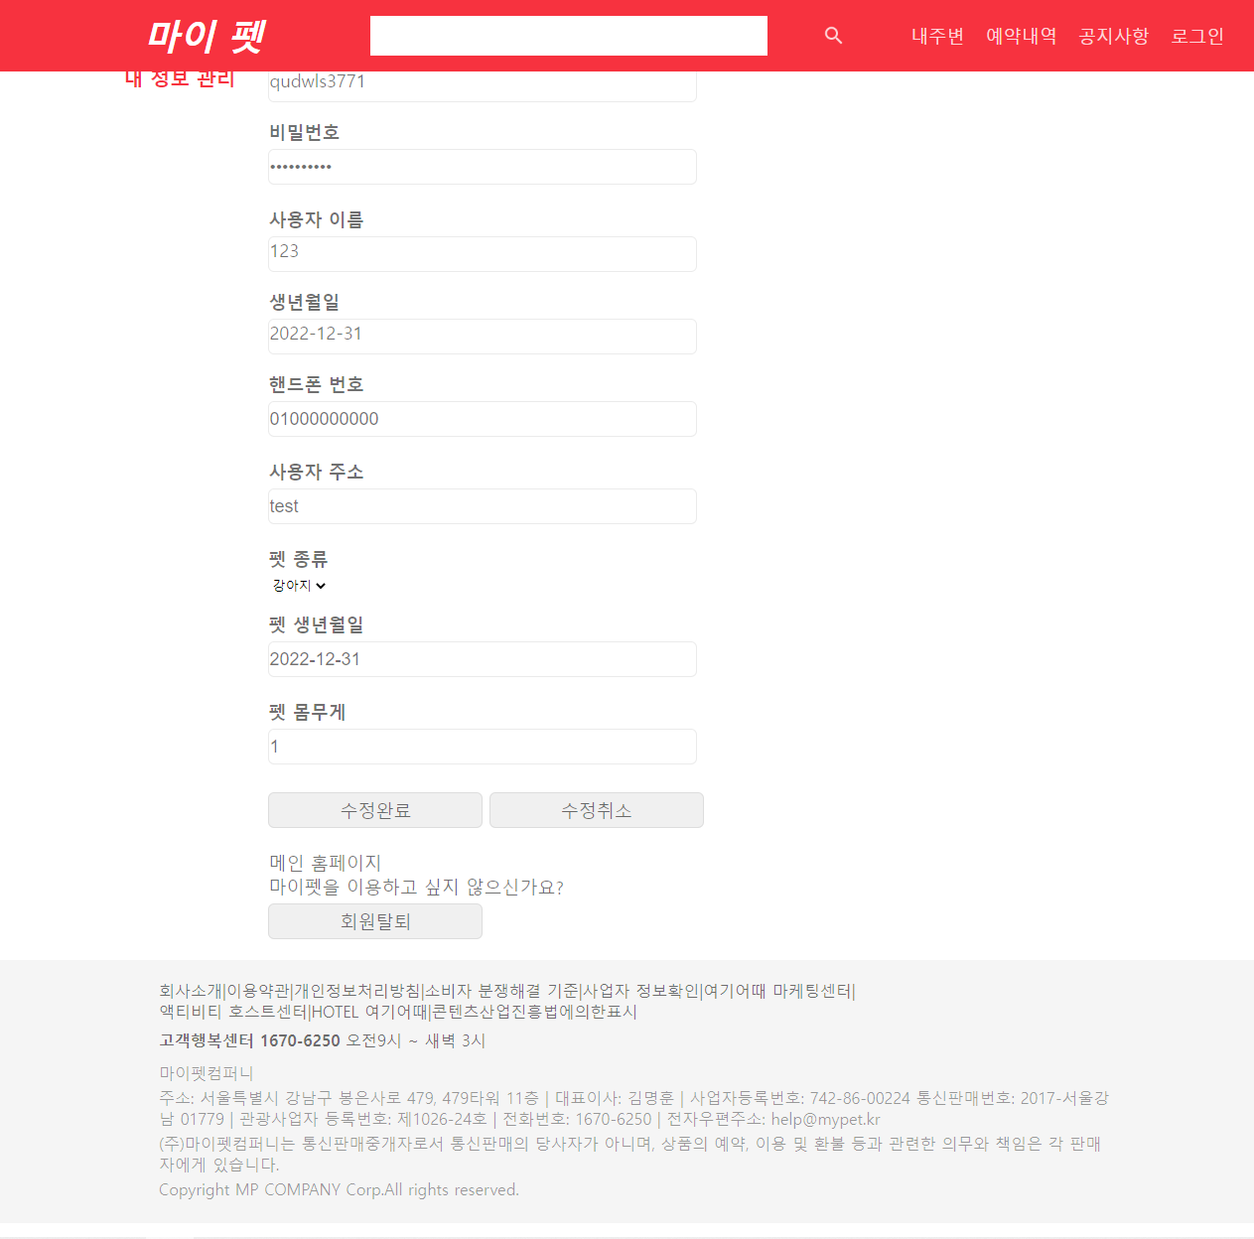

로그인하고 사용자 수정하는 페이지

**로그아웃 페이지**

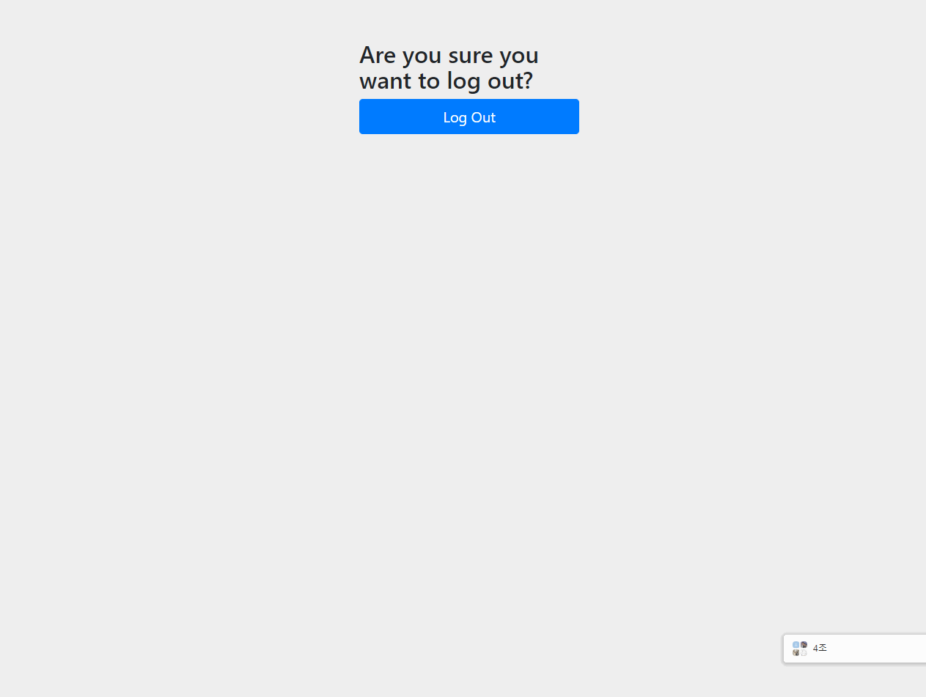

로그아웃 기능을 구현했습니다.

**숙소리스트**

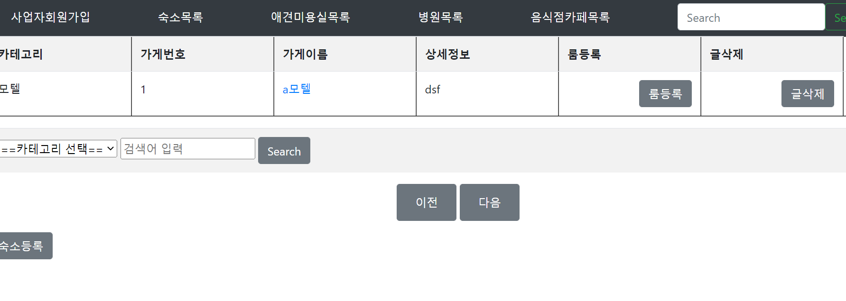

현재 가능한 숙소 리스트가 보여집니다.

**숙소 룸 등록 페이지**

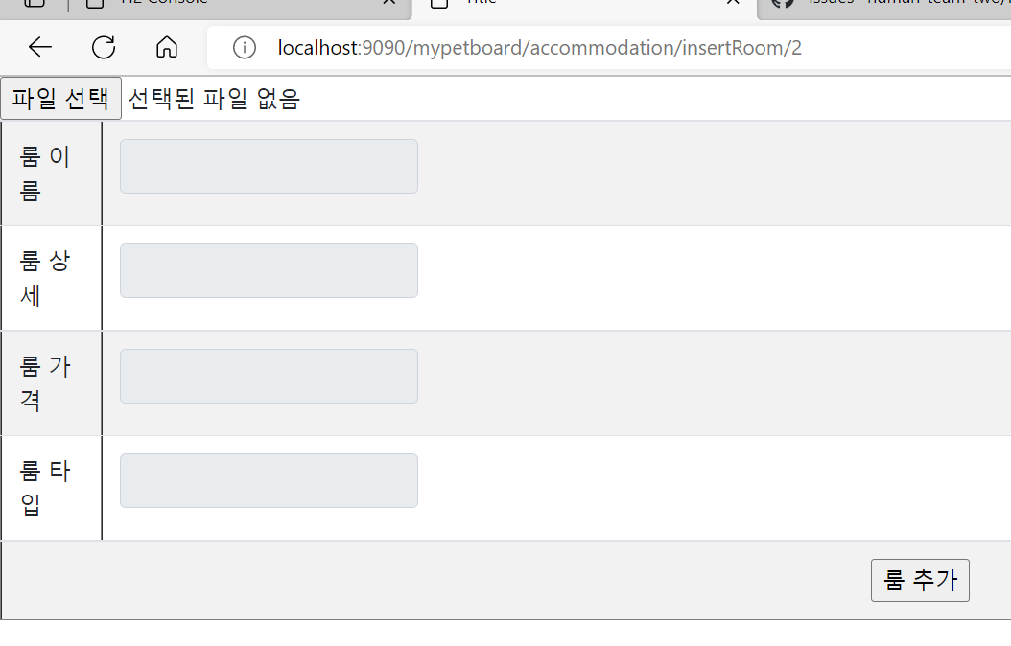

숙소 리스트에 출력이 되는 업체의 룸을 등록하는 페이지

**숙소 상세페이지** 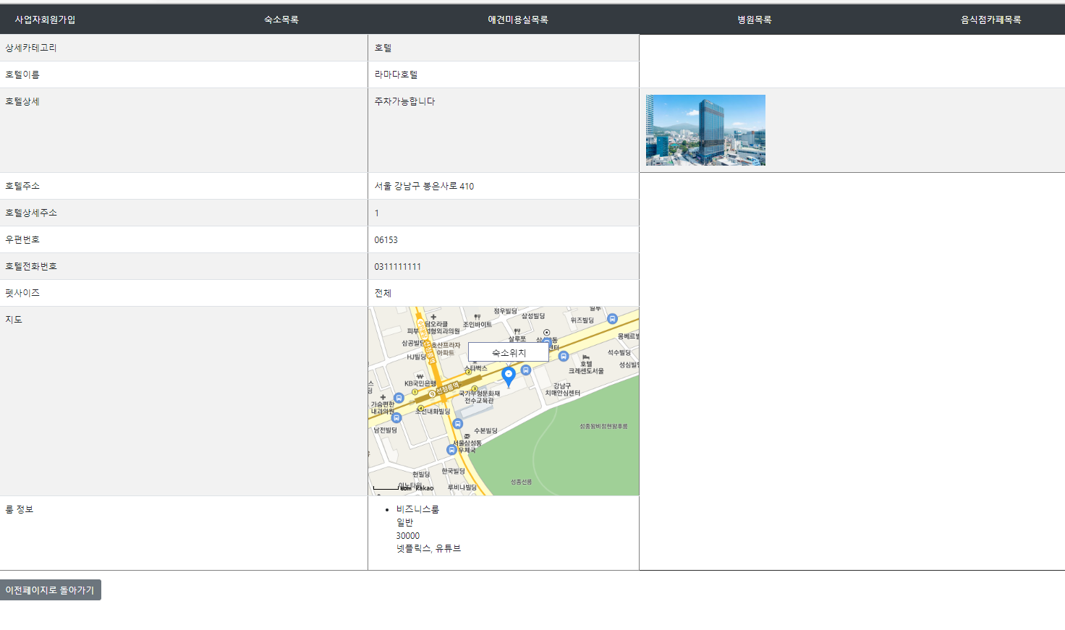

숙소리스트에서 클릭하면 업체의 상세페이지가 표시됩니다.

**메인 페이지**

문의사항을 클릭하면 문의사항 List Page로 이동합니다.



**문의사항 리스트 페이지**

문의사항 등록 버튼을 클릭하면 등록 page로 이동합니다.

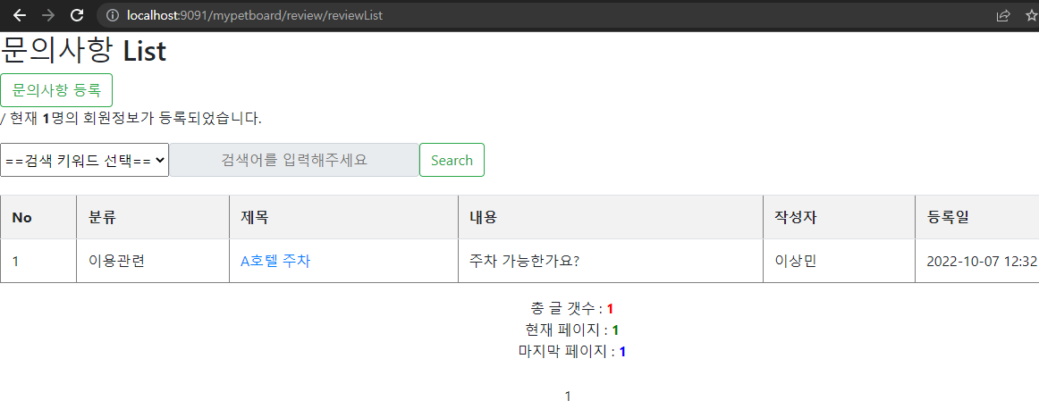

**문의사항 등록 페이지**

작성자, 제목, 내용을 등록후 문의사항 등록 버튼을 클릭하면

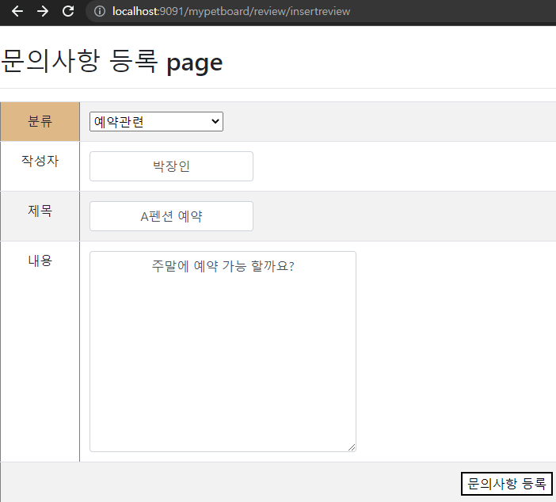

입력한 내용이 List에 표시 되는 것을 볼 수 있습니다.

제목의 A호텔 주차 내용을 클릭하게 되면 세부내용 page로 이동하고 등록한 글을 수정할 수도 있습니다.

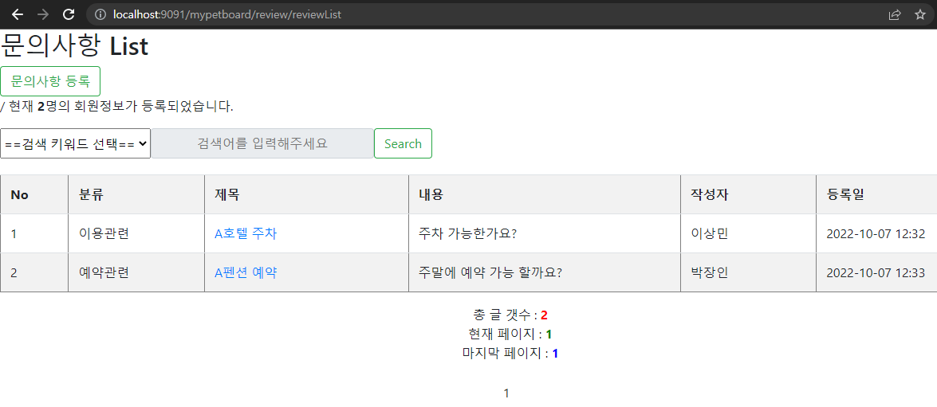

**문의사항 상세 페이지**

세부내용 page로 이동 후 오른쪽 사진처럼 제목, 내용을 수정 후 글 수정을 클릭하면

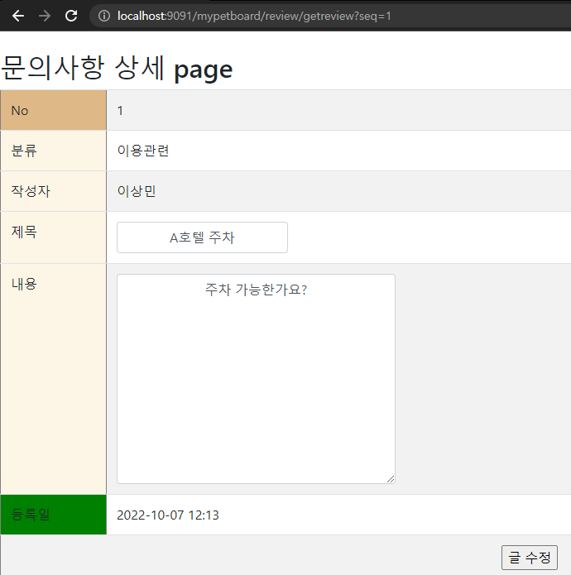 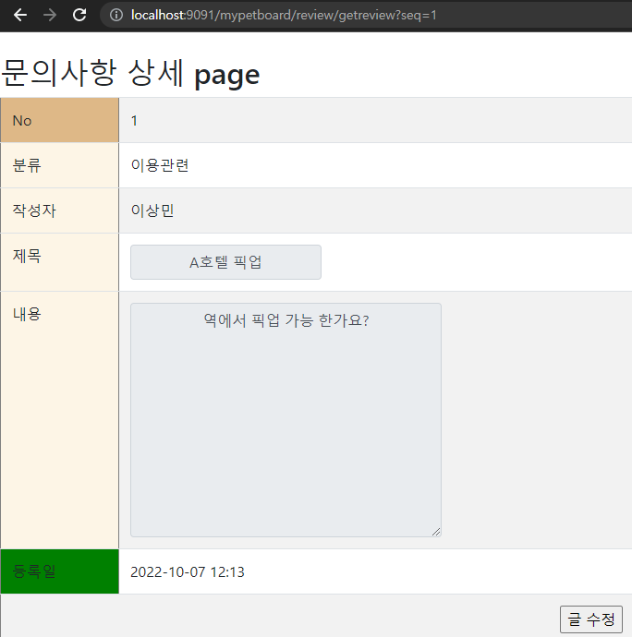

List Page에서 변경되는 것을 볼 수 있습니다.

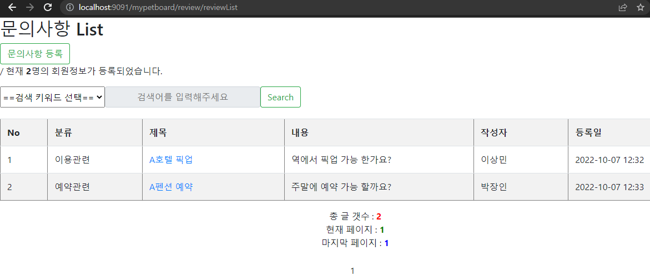

**키워드 선택 후 검색기능**

원하는 키워드 선택 후 검색어를 입력 후 Search버튼을 누르면 선택한 키워드에 입력한 내용을 검색 할 수 있습니다.

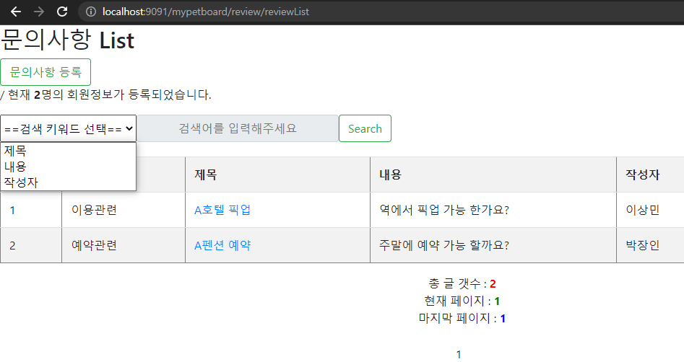

키워드 제목 선택 후 픽업으로 검색한 Page입니다.

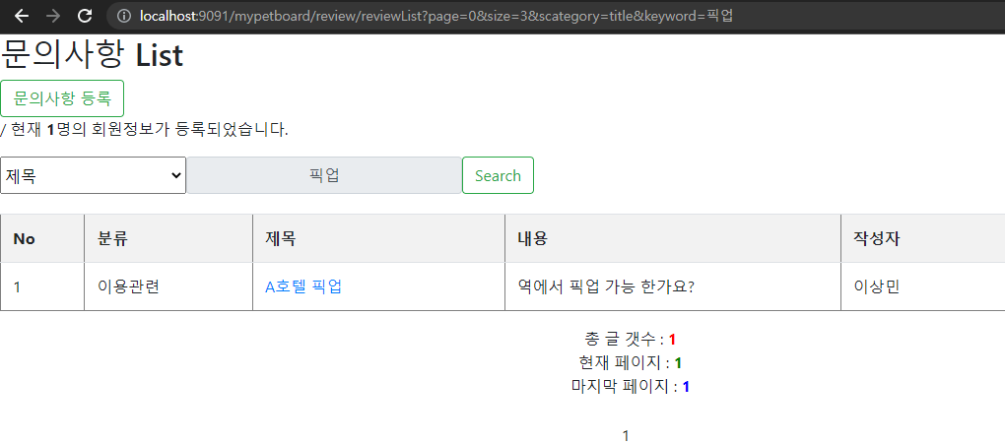

**글 삭제 기능**

해당 글에 글 삭제 버튼을 클릭하면 해당 글이 삭제 되는 것을 볼 수 있습니다.

